Personas presentantes
Procesos
Tipos de Procesos
Movimientos del Proceso
Carátula
Denuncia
Nota
Respuestas del Ente, en formato PDF
Expediente
Criterios de búsqueda
Usuarios del sistema

Personas presentantes
- Es la parte que realiza el reclamo en la Defensoría del Pueblo.
- Siempre física, de forma presencial y/o por mail.
- Una persona NO representa a una institución.
- Siempre es "presentante".

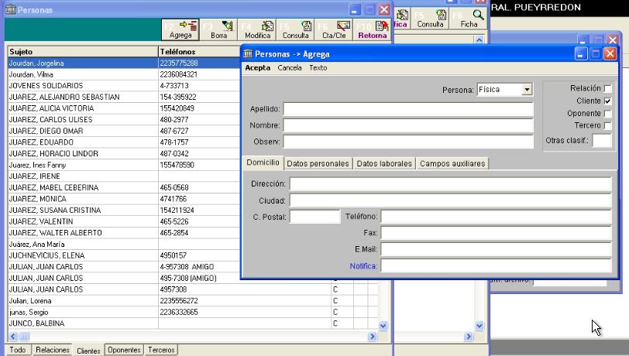

Procesos

Tipos de Procesos
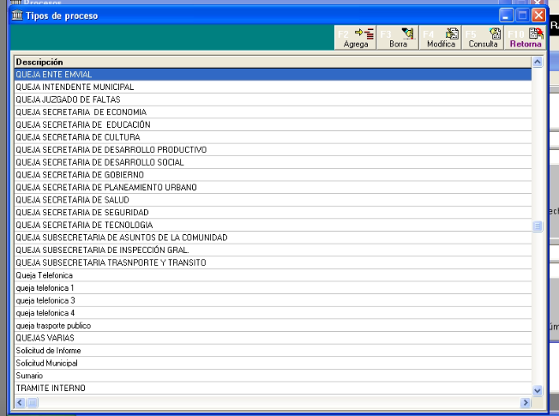

Movimientos del Proceso
Se inicia un proceso, redactando escritos utilizando Plantillas de Movimientos.
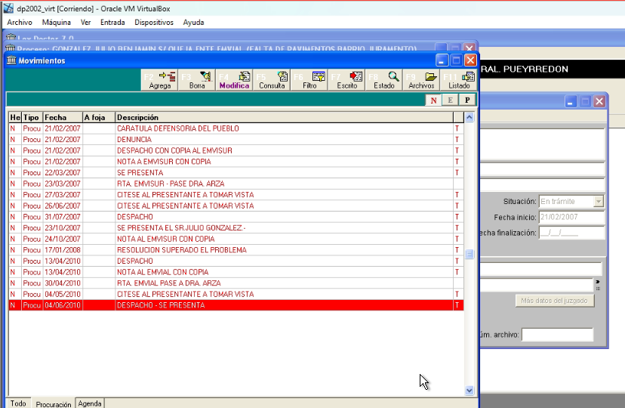

Carátula
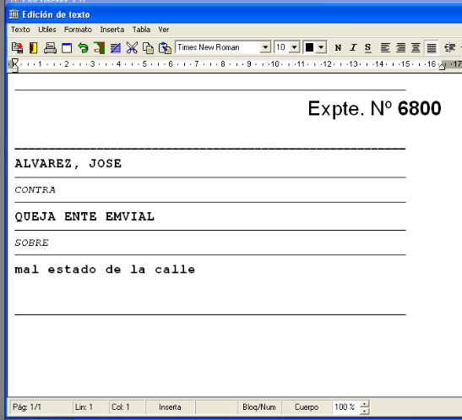

Denuncia
Siempre se redacta un texto con la información de lo expuesto por el Presentante (Persona)

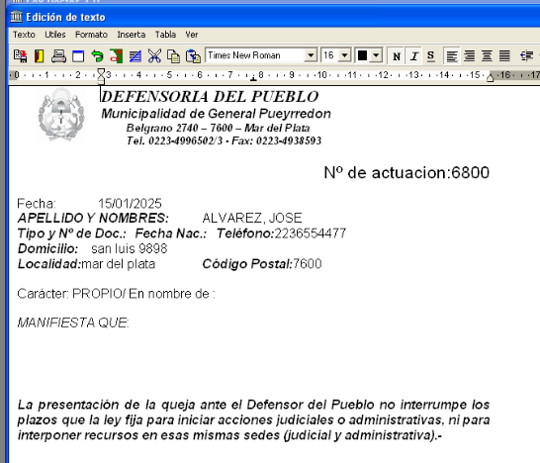
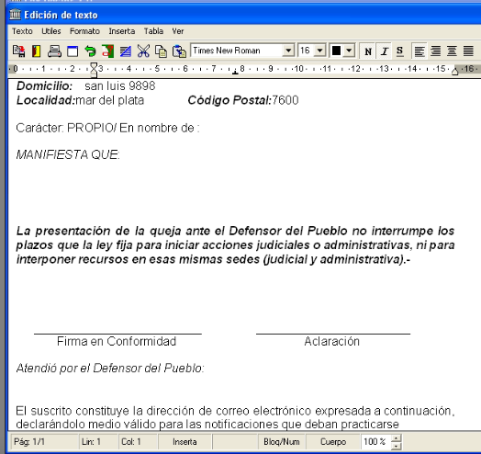

Nota
- Dirigida a los entes e instituciones.
- Toma el texto de la denuncia.
- Se envía por GDE al ente (CCOO).
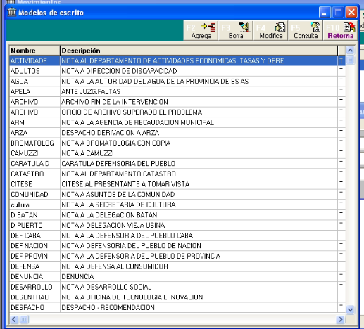

Respuestas del Ente, en formato PDF
Se adjuntan los archivos en formato pdf, en el recurso "público (\\DO01 - unidad F:/)".

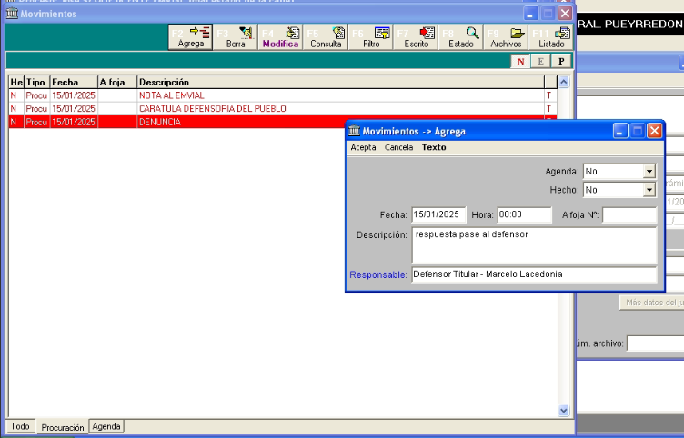

Expediente
número: 4 dígitos, autoincrementable (respetar la numeración actual en el Lex Dr).
presentante_id: identificador de la persona que solicitó/presentó el reclamo.
fecha: formato yyyy-mm-dd
estado: "en trámite" / "archivado"

Criterios de búsqueda
- Número de Expediente.
- Estado: "en trámite" / "archivado".
- DNI del solicitante (presentante).
- Nombre del solicitante (presentante).
- Rango de fechas.

Usuarios del sistema
Se utilizará el mismo nivel de perfiles de los demás sistemas: Admin, Operador y Consulta.

